25热力学第一定律
一、选择题
A1、如图1所示，一定量理想气体从体积V₁，膨胀到体积V₂分别经历的过程是：A→B等压过程，A→C等温过程；A→D绝热过程，其中吸热量最多的过程
- (A) 是A→B. (B) 是A→C.
(C) 是A→D. (D) 既是A→B也是A→C, 两过程吸热一样多。 [ ]
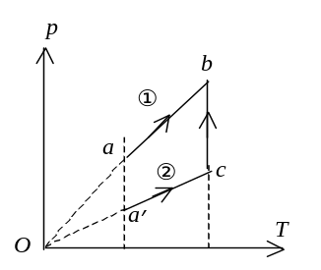
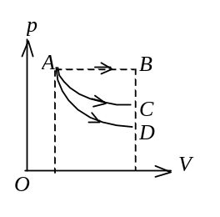
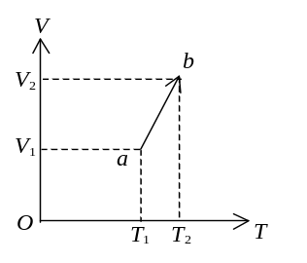
图1 图2 图3
B2、一定量的理想气体分别由初态a经①过程ab和由初态a′经②过程a′cb到达相同的终态b，如图2所示，则两个过程中气体从外界吸收的热量 Q₁，Q₂的关系为：
(A) Q₁<0，Q₁> Q₂． (B) Q₁>0，Q₁> Q₂．
(C) Q₁<0，Q₁< Q₂． (D) Q₁>0，Q₁< Q₂． ［ ］C3、一定量的理想气体，其状态在V－T图上沿着一条直线从平衡态a改变到平衡态b(如图3)．
- 这是一个等压过程． （B）这是一个升压过程．
(C) 这是一个降压过程． (D) 数据不足，不能判断这是哪种过程 ［ ］
A4、1 mol理想气体从p－V图上初态a分别经历如图所示的(1) 或(2)过程到达末态b．已知T_{a}<T_{b}，则这两过程中气体吸收的热量Q₁和Q₂的关系是
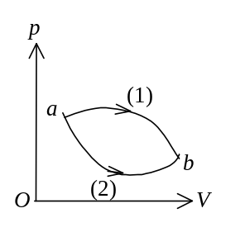
(A) Q₁> Q₂>0． (B) Q₂> Q₁>0．
(C) Q₂< Q₁<0． (D) Q₁< Q₂<0．
(E) Q₁= Q₂>0．

［ ］

B5、如图所示，一绝热密闭的容器，用隔板分成相等的两部分，左边盛有一定量的理想气体，压强为p₀，右边为真空．今将隔板抽去，气体自由膨胀，当气体达到平衡时，气体的压强是
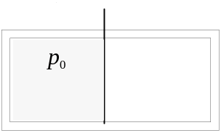
(A) p₀． (B) p₀ / 2．
(C) 2^{γ}p₀． (D) p₀ / 2^{γ}．
［ ］
二、填空题
1、某理想气体等温压缩到给定体积时外界对气体作功|W₁|，又经绝热膨胀返回原来体积时气体对外作功|W₂|，则整个过程中气体 (1) 从外界吸收的热量Q = ________________， (2) 内能增加了E = ______________________
2、如图2所示，一定量的理想气体经历a→b→c过程，在此过程中气体从外界吸收热量Q，系统内能变化E，请在以下空格内填上>0或<0或= 0：Q_____________，E ___________．
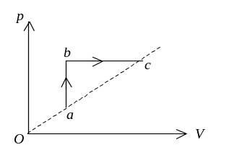

25热力学第一定律
一、选择题：1、A 2、B 3、C 4、A 5、B
二、填空题
1、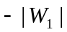 ；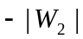 2、>0 ; >0

